娄底市2012年初中毕业学业考试试题卷
化 学

亲爱的同学：甜蜜的三年初中生活即将过去，现在是你展示自己的时候了，请认真仔细
地做好每一道题哦！祝你成功！
本学科试卷共设四道大题，满分100分，时量90分钟，请在答题卡上答题。
可能用到的相对原子质量：H-1，C-12，O-16，S-32，Cl-35.5，Na-23，Ba-137

一、选择题（本大题共18个小题，每小题只有一个正确答案，每小题2分，共36分）
1.生活中发生的下列变化，属于化学变化的是
A.玻璃破碎 B.冰块融化 C.酒精燃烧 D.铁丝弯曲
2.空气是一种宝贵的自然资源，空气中体积分数约占21%的是
A.氮气 B.氧气 C.二氧化碳 D.稀有气体
3.下列图示实验操作中正确的是
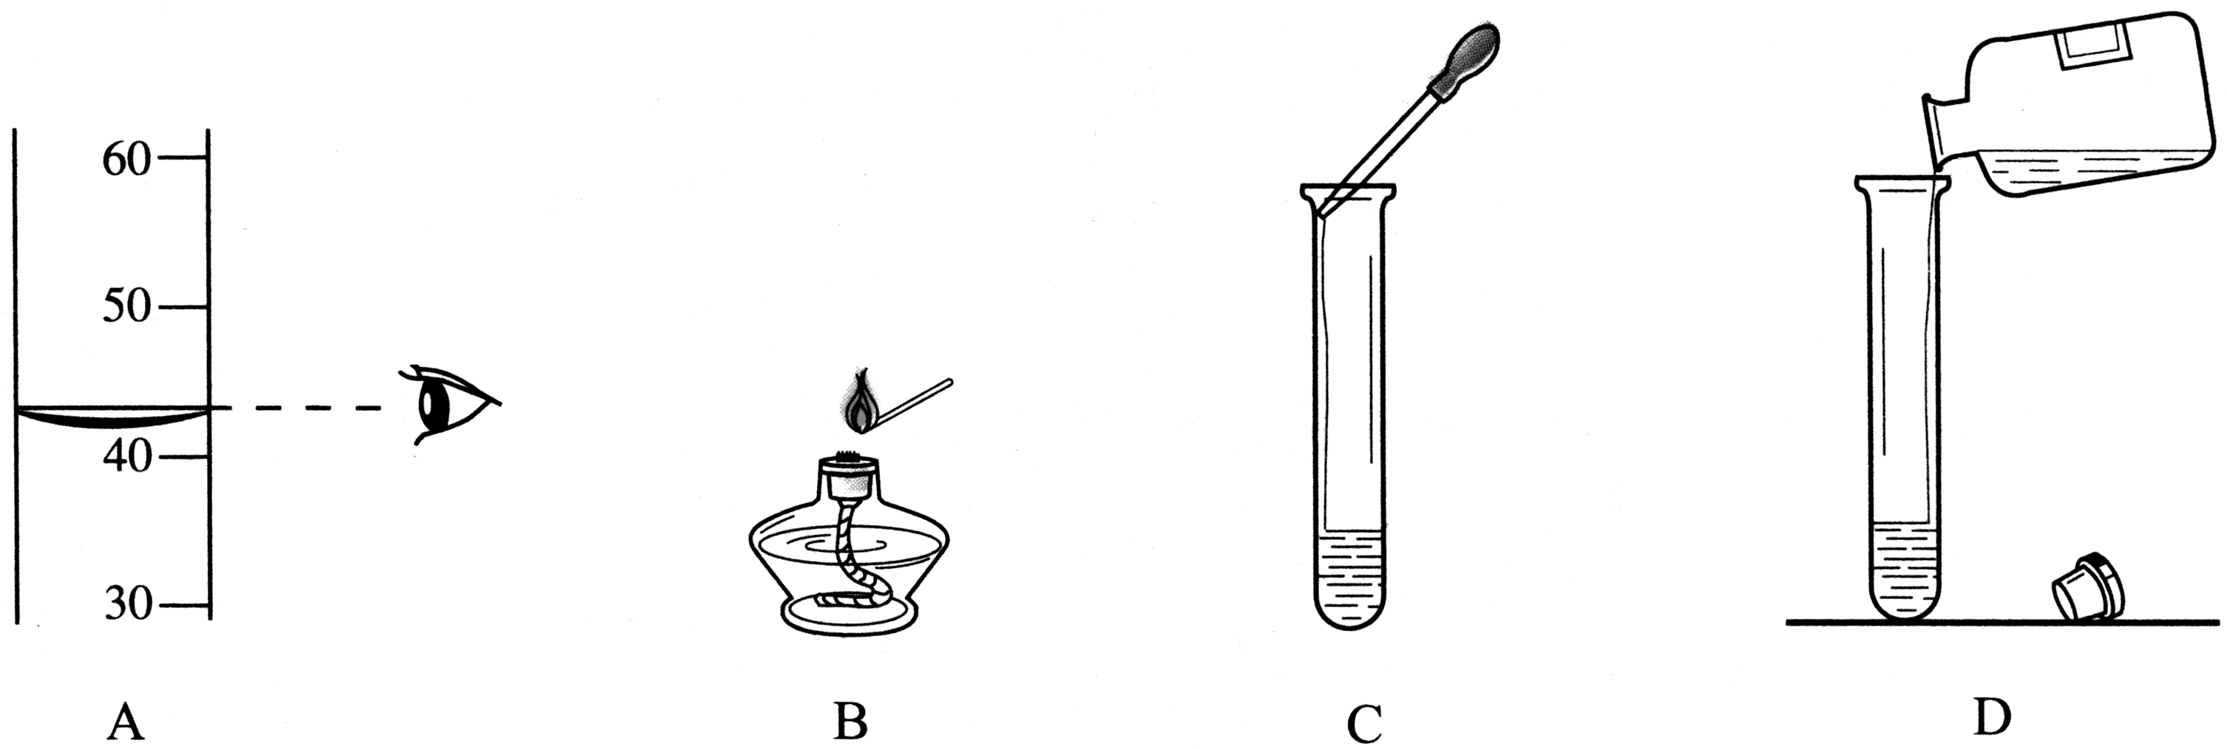

A B C D
4.生活中常见的下列物质属于纯净物的是
A. 冰水 B. 果汁 C.碘盐 D.食醋
5.2012年4月，我国医药行业爆出“毒胶囊”事件，某些医药生产企业用工业明胶生产的胶囊，某有害元素严重超标，危害人体健康，你认为这种元素可能是
A.铁 B.铬 C.氧 D.碘
6.我市从今年春季开始实施农村义务教育阶段学生营养餐计划，下表是某校为学生制定的营养中餐食谱：
主食 | 米饭
副食 | 花生米、炒牛肉、清蒸鱼
饮料 | 牛奶
从营养学角度考虑，食谱中缺少富含维生素的食物，用你所学的知识，建议学校应增加的食物是
A.麻辣豆腐 B.清炒鸡蛋 C.凉拌黄瓜 D.红烧排骨
7.下列实验现象描述不正确的是
A.白磷自燃产生大量的白烟
B.硫在空气中燃烧，产生淡蓝色火焰
C.细铁丝在氧气中剧烈燃烧，火星四射，生成黑色固体
D.电解水时正极产生的气体比负极产生的气体多
8.下图是表示物质分子的示意图，图中“●”和“○”分别表示两种含有不同质子数的原子，则图中表示单质的是

9.当前，南海问题引起我国政府和人民的高度关注。南海是我国固有的领海，它蕴藏着丰富的石油、天然气、可燃冰等资源，其中天然气的主要成分是
A.氢气 B.一氧化碳 C.甲烷 D.氧气
10.“低碳生活”倡导我们在生活中所耗用的能量、材料要尽量减少，从而减低二氧化碳的排放量，下列做法不符合“低碳生活”理念的是
A.教科书循环使用
B.多使用电子邮箱、QQ等即时通讯工具
C.夏天为了更凉快，把室内空调温度设置到很低
D.提倡乘坐公共交通工具，骑自行车或步行等出行方式
11.下列化学方程式中，书写正确的是
A. H₂+O₂ H₂O B. 3Fe+2O₂ Fe₃O₄
C. Cu+2HCl CuCl₂+H_{2↑} D.CO₂+Ca(OH)₂ CaCO_{3↓}+H₂O
12.下列关于催化剂的说法不正确的是
A.化学反应前后，催化剂的质量和化学性质都不变
B.催化剂可以提高某些化学反应的速率
C.催化剂可以降低某些化学反应的速率
D.任何化学反应都需要催化剂
13.下面是4位同学对分子、原子、离子的描述，其中正确的是
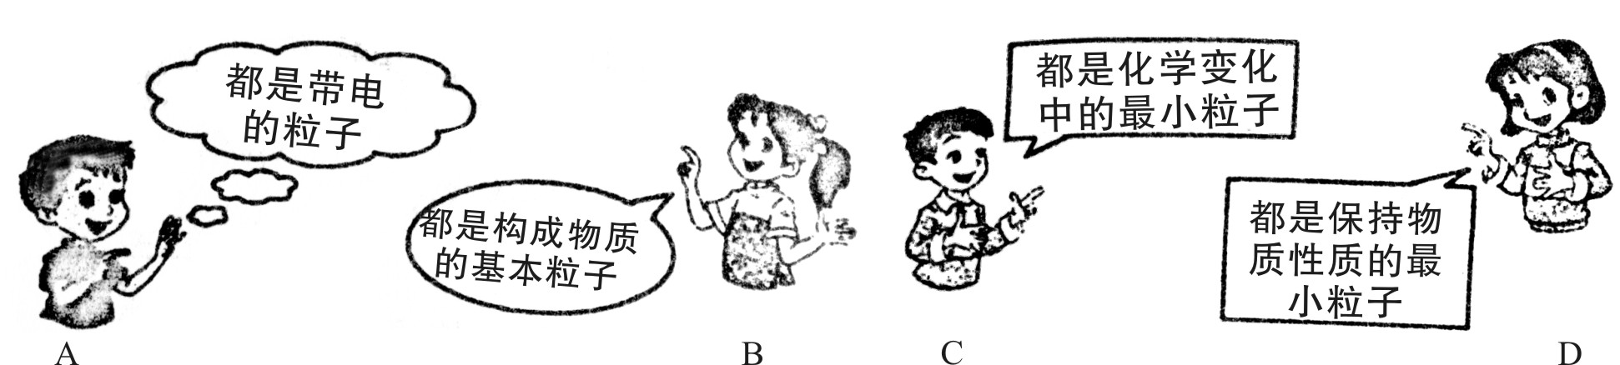
14.下列各组物质鉴别方法不正确的是
A.用稀盐酸区分氢氧化钠溶液和澄清石灰水
B.用稀硫酸区分木炭粉和氧化铜粉末
C.用熟石灰鉴别铵盐和钾肥
D.用紫色石蕊溶液区分氯化钠溶液和稀盐酸
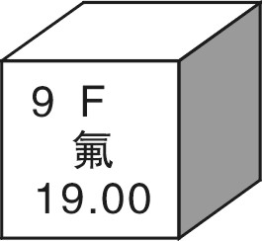
15.元素周期表是学习化学的重要工具，下图是元素周期表中的一格，从下图获得的正确信息是
A.该元素的原子核外电子数是19
B.该元素属于金属元素
C.该元素在地壳中的含量为19.00%
D.该元素的原子序数为9
16.新材料的发现和使用给人类带来了极大的方便，同时也带来一定的环境问题。当前，我们亟待解决的“白色污染”是指
A.冶炼厂排放的白色烟末 B.石灰窑排放的白色污染物
C.人们遗弃的聚乙烯等塑料垃圾 D.废弃的瓷砖等白色建筑材料
17.有X、Y、Z三种金属，把它们投入稀盐酸中，只有Y表面有气泡冒出，把X投入到
Z的硝酸盐溶液中，X表面有Z析出，X、Y、Z三种金属的活动性由强到弱的顺序是
A. Z＞Y＞X B. Y＞X＞Z C. X＞Y＞Z D. X＞Z＞Y
18.除去下列各组物质中的少量杂质，所用方法不正确的是
选项 | 物质 | 杂质 | 除去杂质的方法
A | NaCl | 泥沙 | 加入水溶解，过滤，蒸发
B | O₂ | 水蒸气 | 通过足量的浓硫酸
C | NaOH溶液 | Na₂CO₃ | 滴入足量稀盐酸至不再产生气体
D | H₂ | HCl气体 | 先通过NaOH溶液，再通过浓硫酸
二、填空题（本大题共7个小题，每空1分，每个化学方程式2分，共32分）
19.化学用语可准确、简洁地记录、表达和交流化学信息。请用化学符号填空：[来源:学科网ZXXK]
（1）氢气 19 ；（2）2个钠离子 20 ；（3）－1价氯元素 21 。
20.化学就在我们身边，它与我们的生活息息相关。请从以下物质中选择适当的序号填空：
A. 生石灰 B.干冰
C. 碳酸氢铵（NH₄HCO₃） D.钛合金[来源:Z|xx|k.Com]
（1）常用作食品干燥剂的是 22 。
（2）农业上常用作氮肥的是 23 。
（3）可用于人工降雨的是 24 。
（4）常用作飞机、轮船、火箭等外壳材料的是 25 。
21.右图是A、B两种固体物质的溶解度曲线。据图回答：
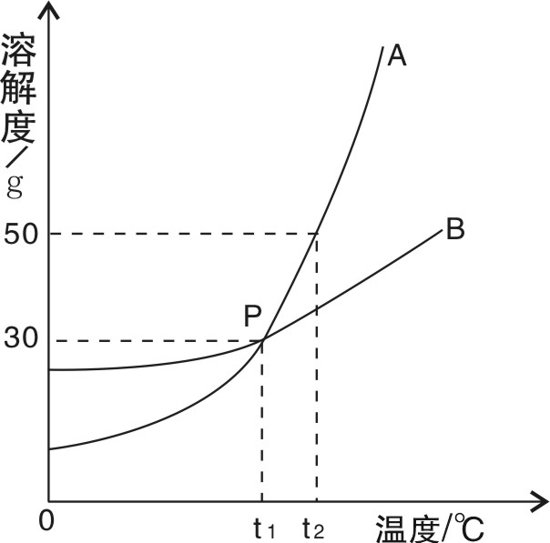
（1）P点表示的意义是 26 。
（2）把t₂℃时等质量A、B两物质的饱和溶液降低到t₁℃，析出晶体较多的是 27 。
（3）当A中含有少量B物质时，可采用 28 的方法提纯A物质。
（4）t₂℃时，将90gA物质投入到100g水中，得到A物质的 29 （填“饱和”或“不饱和”） 溶液，此时溶液的质量是 30 g。
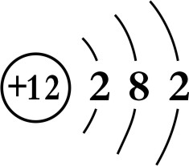
22.右图为镁的原子结构示意图，该元素的原子核外有 31 个电子层，它属于 32 （填“金属”或“非金属”）元素，其化学性质比较活泼，在化学反应中易 33 （填“得”或“失”）电子，形成 34 （填“阴”或“阳”）离子。http://www.3773.com.cn
23.“从生活走进化学，从化学走向社会”。请你用化学知识回答以下问题：[来源:学科网ZXXK]
（1）社会实践活动小组的同学到敬老院给李奶奶送去鲜花和生日蛋糕，屋内花香四溢，喜气洋洋。请用粒子的观点解释花香四溢的原因： 35 。点燃生日蜡烛祝愿后，大家一起将蜡烛吹灭，吹灭蜡烛的主要原理是 36 。
（2）天然水有硬水和软水之分，硬水给人们的生活和生产带来很多麻烦，生活中可用 37 来区分硬水和软水，常用 38 的方法来降低水的硬度。
（3）衣服面料中的腈纶和羊毛可用 39 法区别。
（4）娄底生产的“大丰和”电动汽车，低碳环保，真正实现了节能减排，备受人们青睐。“大丰和”电动汽车在进行铅酸电池充电时，发生的反应为：
2PbSO₄+2H₂OPb+2H₂SO₄+ｘ，则ｘ的化学式为 40 。
汽车外壳材料主要是钢，汽车表面喷漆，主要是为了防锈，钢铁在空气中锈蚀，实际上是铁跟空气中的 41 共同作用的结果。
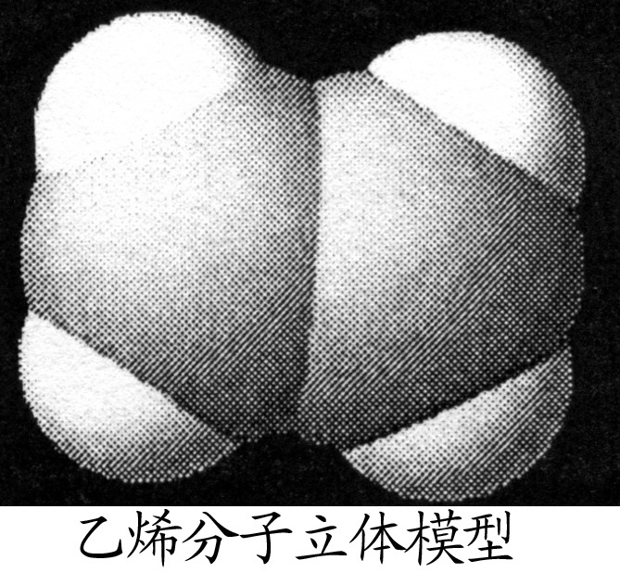
24.乙烯具有促进果实成熟的作用，还是合成纤维、橡胶、塑料的基本化学原料。乙烯无色，不溶于水，密度比空气小，化学式为C₂H₄，容易燃烧生成二氧化碳和水，与空气混合形成的混合物遇明火有引起燃烧爆炸的危险。
（1）请根据乙烯的化学式，写出其表示的意义（写出一点即可）：
42 。
（2）写出乙烯燃烧的化学方程式 43 。
（3）根据乙烯的化学性质，在生产、运输、贮存乙烯时应注意 44 。
25.下图是初中化学中某些常见化合物的转化关系图，其中X是一种重要的建筑材料，A
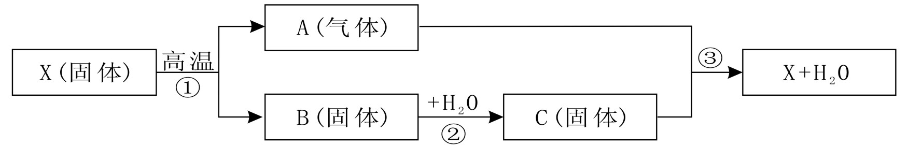
不支持燃烧可用于灭火，B与水反应放出大量热，请根据所学化学知识回答：
(1)A、X的化学式：A 45 ；X 46 。
(2)反应②的化学方程式为 47 ，该反应是 48 反应（填基本反应类型）。
三、实验与探究题（本大题共3个小题，每空1分，每个化学方程式2分，共22分）
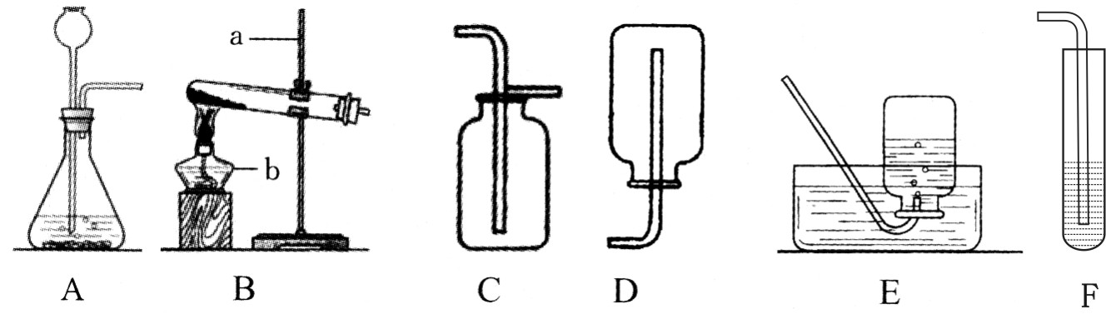
26.某中学化学兴趣小组在老师的指导下，设计了如下图所示实验装置进行气体的制备和性质的探究，邀请你一同参加。

（1）请写出图中标号仪器的名称：a 49 ；b 50 。
（2）实验室用氯酸钾制取并收集氧气，应选用的配套装置是 51 或 52 。（填写装置的字母代号，下同）
（3）实验室制取CO₂气体时，应选择的发生装置和收集装置是 53 ；请写出实验室制CO₂的化学方程式 54 。
（4）若F装置中盛有紫色石蕊溶液，通入CO₂气体后，溶液变红，原因是 55 。（用化学方程式表示）
27.某化学兴趣小组的同学参照教科书内容，在学校实验室里完成了以下两个实验：
实验一：配制溶质质量分数为6%的NaCl溶液50g，按如下步骤进行操作：

实验二：称取5.0g粗盐进行提纯。粗盐除NaCl外，还含有MgCl_{2、}CaCl₂以及泥沙等杂质。为了有效将粗盐提纯，实验的各步操作流程如下图所示：
请你根据以上信息回答下述问题：
（1）配制50g溶质质量分数为6%的NaCl溶液，需NaCl 56 g，水 57 mL。
（2）NaCl溶解过程用到了玻璃棒，它的作用是 58 。
（3）粗盐提纯时，操作I的名称为 59 。
（4）某同学所得精盐比其他同学明显要少，原因可能是 60 。
A.溶解时将5.0g粗盐一次全部倒入水中，立即过滤
B.蒸发时有一些液体、固体溅出
C.提纯后所得精盐尚未完全干燥
28.某化学兴趣小组探究常温下碳酸钠饱和溶液的酸碱度。
［猜想与假设］溶液的pH可能是（填入你的猜想与假设）：
①pH>7；②pH 61 ；③pH 62 。
［设计与实验］小方、小钟、小陈三位同学进行了如下实验：
小方：取pH试纸于玻璃片上，用玻璃棒蘸取碳酸钠溶液沾在pH试纸上，测得pH>7。
小钟：取pH试纸于玻璃片上，先用蒸馏水润湿pH试纸，然后用玻璃棒蘸取碳酸钠溶液沾在pH试纸上，测得pH>7。
小陈：取pH试直接浸入碳酸钠溶液中，测得pH>7。
［评价］以上三位同学中操作规范的是 63 同学，其余两位同学操作上的错误是
64 ； 65 。
［结论］从物质的类别看，碳酸钠是一种 66 （填“酸”或“碱”或“盐”），它的溶液显碱性，说明显碱性的溶液 67 （填“一定”或“不一定”）是碱的溶液。
［应用］根据碳酸钠溶液显碱性，说出它在日常生活中的一种用途： 68 。
四、计算题（本大题共2个小题，29题4分，30题6分，共10分）
29.科学研究表明：绿原酸具有抗菌、抗病毒、增高白血球、保肝利胆、抗肿瘤、降血脂、清除自由基和兴奋中枢神经系统等作用，被誉为“第七营养素”， 它可以从忍冬科植物中提取，化学式为C₁₆H₁₈O₉。请问：
（1）绿原酸由 69 种元素组成。（1分）
（2）一个绿原酸分子由 70 个原子构成。（1分）[来源:学_科_网Z_X_X_K]
（3）绿原酸中H、O元素的质量比是 71 。（2分）
30.称取NaCl和BaCl₂的固体混合物32.5g，加入100g蒸馏水，完全溶解后向该混合溶液中逐滴加入质量分数为10%的Na₂SO₄溶液，反应生成BaSO₄沉淀的质量与所加入的Na₂SO₄溶液的质量关系如下图所示。试回答下列问题：
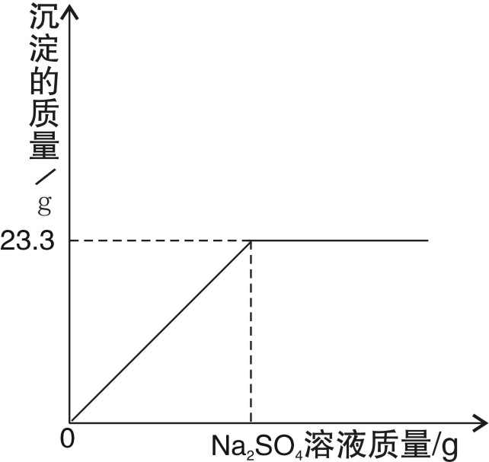
（提示：BaCl₂+Na₂SO₄=BaSO_{4↓}+2NaCl）
（1）完全反应后生成BaSO₄沉淀 72 g。（1分）
（2）恰好完全反应时消耗Na₂SO₄溶液的质量是 73 g。
（2分）
（3）恰好完全反应时所得溶液中溶质的质量分数是多少？（精确到0.1%） 74 （3分）

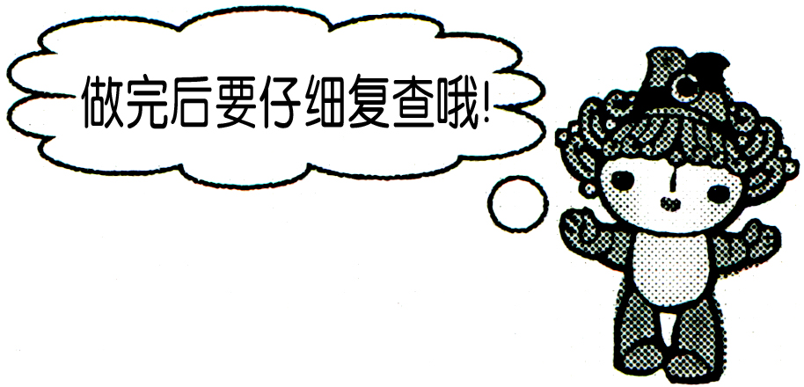
娄底市2012年初中毕业学业考试试题答案及评分标准
化 学
可能用到的相对原子质量:H-1、C-12、O-16 S-32 Cl-35.5 Na-23 Ba-137
一、选择题（本大题共18个小题，每小题只有一个正确答案，每小题2分，共36分）
题号 | 1 | 2 | 3 | 4 | 5 | 6 | 7 | 8 | 9 | 10 | 11 | 12 | 13 | 14 | 15[来源:Zxxk.Com] | 16 | 17 | 18
答案 | C | B | B | A | B | C | D | A | C | C | D | D | B | A | D | C | B | C
二、填空题（本大题共7小题，每空1分，每个化学程式2分，共32分）
-1

19题：19. H₂ 20. 2Na⁺ 21 .Cl
20题：22. A 23. C 24.B 25. D
21题：26.在t₁℃时，A、B两物质的溶解度相等（其它合理答案均可）27.A物质
28.降温结晶（或冷却热饱和溶液结晶） 29.饱和 30. 150
22题：31. 3 32.金属 33.失 34. 阳
23题：35.分子是运动的 36.降温至着火点以下 37.肥皂水
38.煮沸（加热、蒸馏均可） 39. 燃烧 40. PbO₂ 41.氧气和水蒸汽
24题：42.乙烯由两种元素组成（其它合理答案均可）43.C₂H₄+3O₂2CO₂+2H₂O（2分）
44. 低温下密封贮存，严禁烟火（其它合理答案均可）
25题：45. CO₂ 46. CaCO₃ 47 .CaO+H₂O= Ca(OH)₂（2分） 48.化合
三、实验与探究题（本大题共3个小题，每空1分，每个化学方程式2分，共22分）
26题：49.铁架台 50.酒精灯 51.BE（或BC） 52.BC（或BE） 53. AC
54 .CaCO₃+2HCl=CaCl₂+H₂O+CO₂↑（2分） 55. CO₂+H₂O=H₂CO₃（2分）
27题：56. 3 57. 47 58.搅拌，加速溶解 59.过滤 60. AB
28题：61.=7（或＜7） 62.＜7（或=7） 63.小方
64.小钟先用蒸馏水润湿pH试纸 65.小陈直接将pH试纸浸入Na₂CO₃溶液中（64、65答案可互换，其它合理答案均可）
66.盐 67.不一定 68.作洗涤剂，用于除油污（其它合理答案均可）
四、计算题（本题共2个小题，29题4分，30题6分，共10分）
29题：69. 3（或三）（1分） 70. 43 （1分） 71. 1:8（或18:144）（2分）
30题：72. 23.3 （1分） 73. 142 （2分）
74.解：设BaCl₂ 的质量为x，反应生成的NaCl的质量为y。
BaCl₂+Na₂SO₄ =BaSO₄↓+2NaCl
208 233 117
23.3g y
=20.8g =11.7g……1分
恰好完全反应时，溶液中NaCl的质量为11.7g+（32.5g-20.8g）=23.4g……1分
NaCl 溶液溶质的质量分数=9.3%……1分
答：（略）

